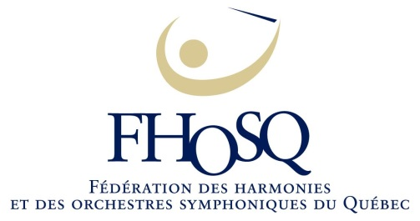

Montréal, le 11 décembre 2017

Le conseil d’administration de la Fédération des harmonies et orchestres symphoniques du Québec souhaite informer ses membres de la démission de Monsieur Sylvain Lalonde à titre de Président du c.a. et ce, en date du 27 novembre dernier.

Nous tenons à remercier Monsieur Lalonde pour la disponibilité et l’engagement dont il a fait preuve pendant toutes ses années au sein de notre Fédération et de nos comités organisateurs.

Les administrateurs en poste ont procédé à la nomination de Madame Josée Crête à la Présidence de la FHOSQ pour le reste du mandat, soit jusqu’en octobre 2019. Monsieur Marc Deschamps prendra la relève de Madame Crête à la vice-présidence.

Le c.a. poursuivra son travail de réflexion et de définition des orientations à privilégier dont les conclusions seront déclinées dans un prochain plan d’action.

Soyez assurés que, tout comme nos membres, nous avons à cœur l’avenir et les intérêts supérieurs de notre organisation et que nous travaillons fort à assurer le développement et la pérennité de notre Fédération.

Josée Crête, Présidente

Et le conseil d’administration 2018-2019 de la FHOSQ :

Marc Deschamps, vice-président
Andréanne Allard, secrétaire
Guillaume Hétu, trésorier
Gabrielle Ayotte, administratrice
Stéfany Breton, administratrice
Marie-Ève Devost, administratrice
Élie Romanesky, administrateur

